Корректировка закупки услуг по договору комиссии
В момент закупки услуг от конечного поставщика по агентскому договору регистрируется документ Поступление товаров и услуг. В шапке документа указывается договор с видом С поставщиком.
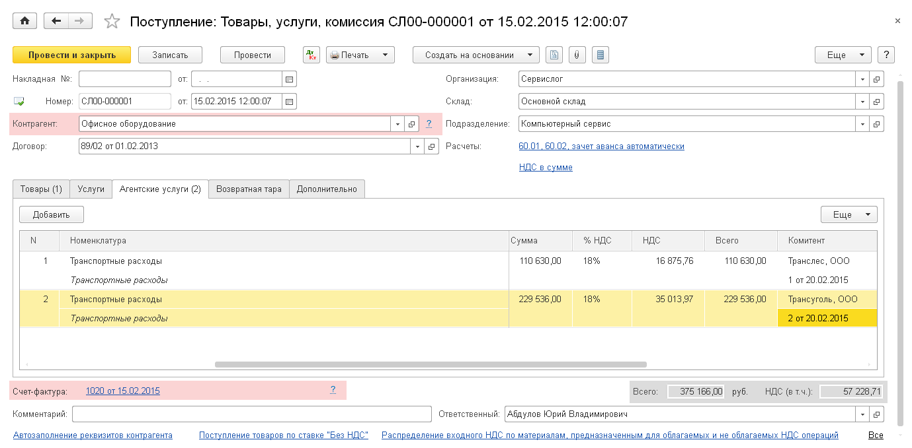
В табличной части указывается комитент(-ы), в интересах которого совершается сделка. Для каждого из них должен быть указан договор с видом С комитентом.
При регистрации поступления регистрируется счет-фактура, полученный от поставщика.
По результатам выполнения агентского поручения оформляется отчет комитенту. Отчет может быть заполнен автоматически по товарам(услугам), приобретенным по данному комиссионному договору
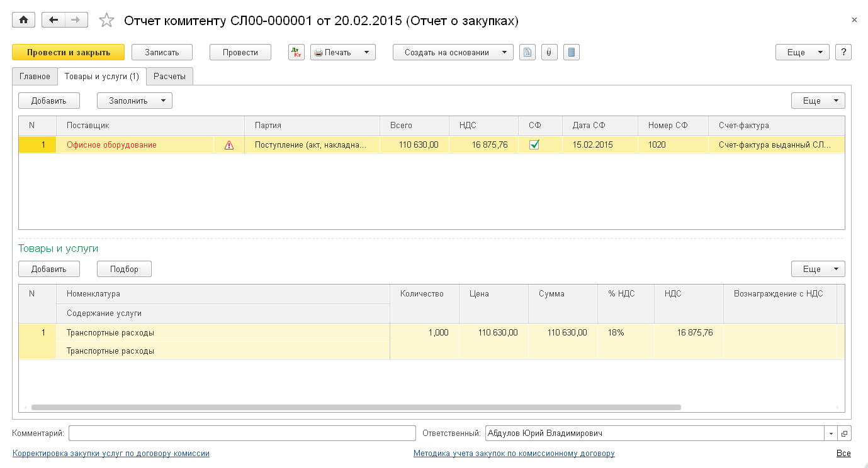
При проведении документа автоматически сгенерируются счета-фактуры, выставляемые на приобретенные комиссионные товары (услуги) комиссионером от имени поставщика
В случае, если достигается соглашение с конечным поставщиком об изменении параметров сделки, при получения корректировочных документов от поставщика необходимо ввести документ Корректировка поступления с видом операции Корректировка по согласованию сторон и соответствующий ему полученный корректировочный счет-фактура.
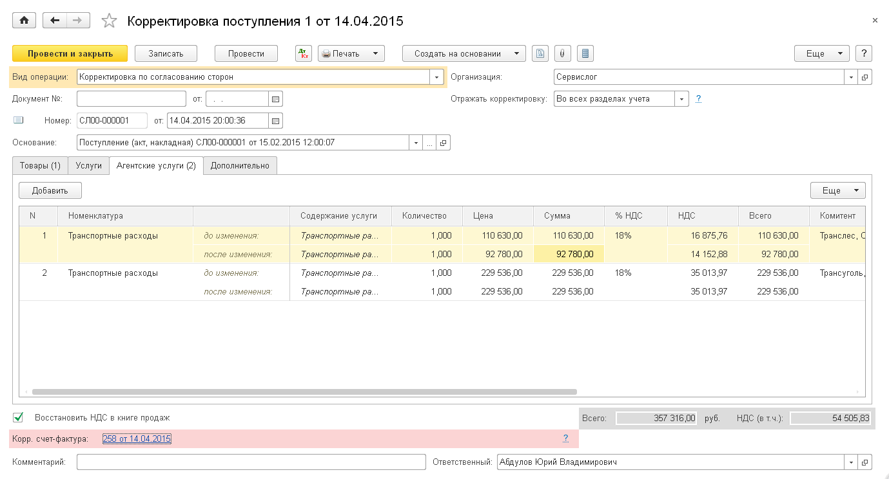
Для перевыставления корректировочных документов комитенту создается документ Корректировка реализации с видом операции Корректировка по согласованию сторон, и в качестве документа-основания указывается счет-фактура, выставленная комитенту от имени поставщика
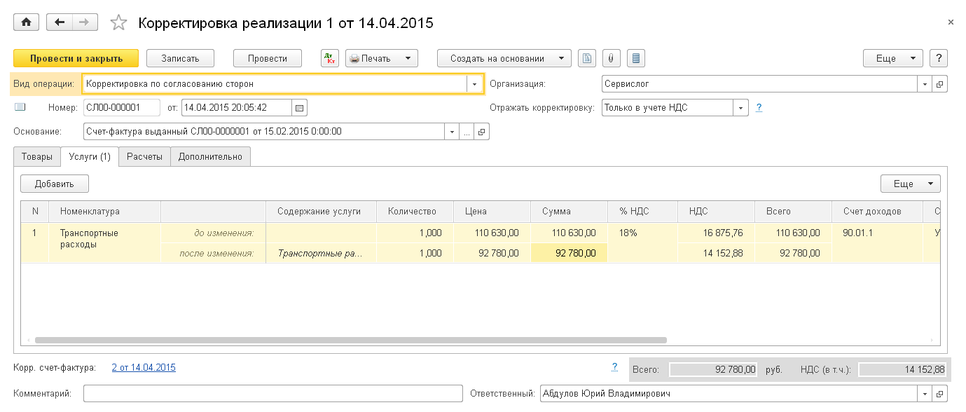
На основании документа комитенту выставляется корректировочный счет-фактура от имени поставщика
ВНИМАНИЕ! Если сумма комиссионного вознаграждения также подлежит изменению при корректировке документов от поставщика, то необходимо создать документ «Корректировка реализации» с видом операции «Корректировка по согласованию сторон», на комиссионное вознаграждение. В этом документе в качестве основания указывается документ счет-фактуру выданный на комиссионное вознаграждение.
На основании корректировки реализации выставляется корректировочный счет-фактура. Корректировка регистрируется только движения в регистрах учета НДС, а проводки по счетам бухгалтерского учета корректируется ручной операцией БУ НУ.

